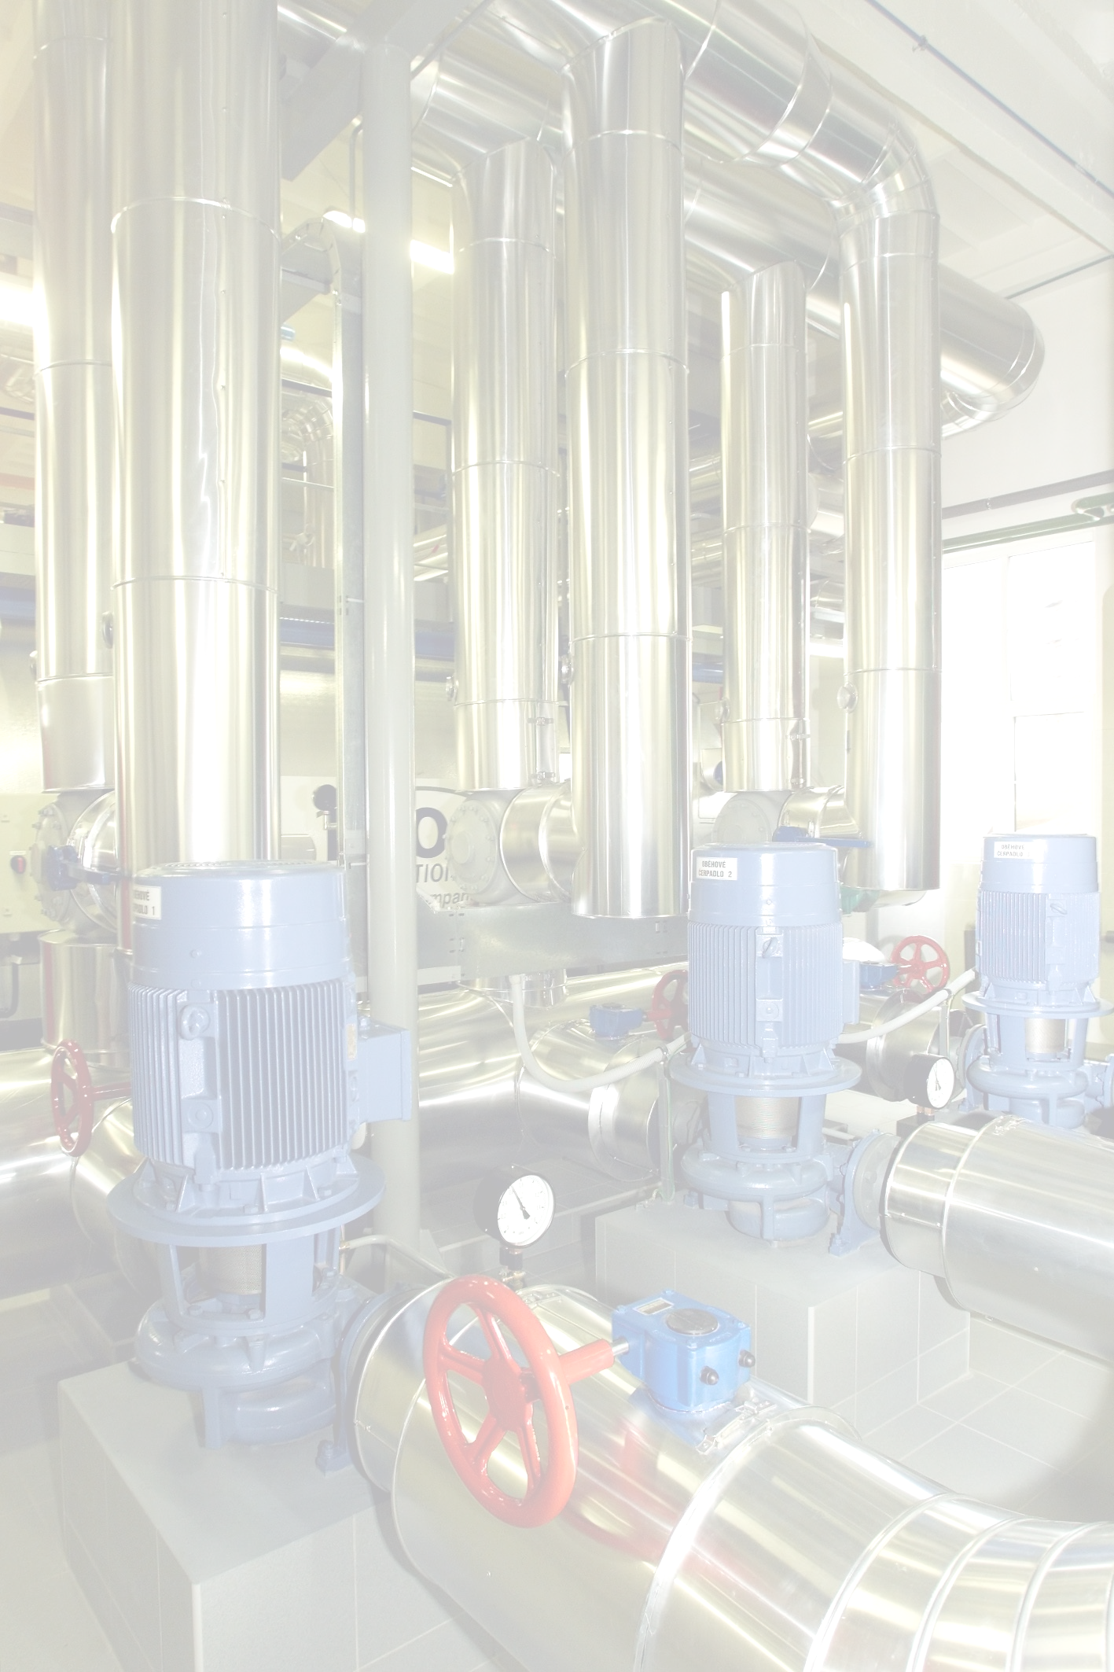
„B“
Celkové zateplení obvodového zdiva
a střechy
Kompletní výměna oken a vchodových dveří
Funkční a využívaná vnitřní regulace (termoregulační ventily), která zabraňuje přetopení jednotlivých místností nad stanovenou vnitřní teplotu a v době nepřítomnosti, kdy je požadavek pouze a jen na temperování
Bytový dům z 80-ých let bez zásadních úprav jak vně, tak uvnitř objektu
Výmysl nebo pravda? Pravda a můžeme to dokázat !
CENTRÁLNÍ
KOTELNA
Mají společné:
- Centrální kotelnu, ze které je dodávána tepelná energie do domovních předávacích stanic, které jsou umístněny v každém z porovnávaných objektů
- Počet bytů ( 18 ), výměru podlahové plochy ( 1 264 m²)
Dále rozdílné a nutné k zamyšlení:
Objekt „A“ Objekt „B“
- Energetické porovnání pomocí ukazatele GJ/m² (tento ukazatel udává množství tepla potřebného na vytopení 1 m² podlahové plochy za kalendářní rok):
0,20 GJ/m²/rok 0,59 GJ/m²/rok
- Celková roční spotřeba tepla pro vytápění u bytu (výpočet bez ohledu na rozdělovače nákladů v bytě):
8 GJ/rok (byt 1 + 1, cca 40 m²) 24 GJ/rok
11 GJ/rok (byt 2 + 1, cca 55 m²) 32 GJ/rok
14 GJ/rok (byt 3 + 1, cca 70 m²) 41 GJ/rok
Porovnávána tepelná energie pouze na vytápění, tedy bez energie potřebné na přípravu teplé užitkové vody (TUV) !!!

- Celkové roční náklady na vytápění z cenové úrovně za rok 2008 ( 573,- Kč/GJ s DPH):
4 584,- Kč/rok (byt 1 + 1, cca 40 m²) 13 752,- Kč/rok
6 303,- Kč/rok (byt 2 + 1, cca 55 m²) 18 336,- Kč/rok
8 022,- Kč/rok (byt 3 + 1, cca 70 m²) 23 493,- Kč/rok
Poznámka:
Ke srovnání bylo záměrně použito mezních hodnot, aby byl maximálně zdůrazněn rozdíl mezi porovnávanými objekty. Hodnoty nejsou smyšlené, můžeme je dokázat!!!
Průměrná hodnota ukazatele (GJ/m²) se pohybuje od 0,35 – 0,38 GJ/m².

Vedení společnosti
„A“
Teorie nebo realita? Pravda a můžeme ji dokázat !!!
Teorie nebo realita ? Pravda a můžeme ji dokázat !!!

